T.C.
AİLE, ÇALIŞMA VE SOSYAL HİZMETLER BAKANLIĞI
AĞRI İL MÜDÜRLÜĞÜ

SAYI: B.02.1.SÇE.4.04.09.01.900 01/02/2020
KONU: Fiyat Raici
AĞRI
FİYAT ARAŞTIRMA BELGESİ

Kuruluşumuzun İhtiyacı olan malzemelerin alımı için, yapılacak ihalede 4734 sayılı Kamu İhale Kanununun 9. maddesi gereğince Yaklaşık Maliyetin tespitinde kullanılmak üzere aşağıdaki listede yer alan malzemelerin fiyatlarının K.D.V. HARİÇ olmak üzere tarafımıza bildirilmesi hususunda,

Gereğini arz ederim.

Rıza ÇEÇEN
Müdür V.

AĞRI AİLE, ÇALIŞMA VE SOSYAL HİZMETLER İL MÜDÜRLÜĞÜNE BAĞLI ÇOCUK EVLERİ SİTESİ MÜDÜRLÜĞÜNE TEMİZLİK MALZEMELERİNE AİT TEKNİK ŞARTNAME
- İhale konusu satın alınacak malzemeler ISO-9001-2008 kalite sistem yönetimi belgesi, 14001-2004 ulusal çevre yönetimi sistemi standartı belgesi,18001-2007 iş sağlığı ve güvenliği yönetim sistemi belgesi,22005-2005 gıda güvenliği yönetim sistemi kalite belgesi sistemlerine uygun olarak 1nci kalitede üretilmiş olacaktır.

- Teklif edilen malzemelerin ambalajları orijinal halde (Bölünme, parça, yırtık, dağınık vb. durumlarda olmayacak) düzgün, kapalı ambalajlı, şartnamede belirtilen ebatlara uygun, istiflenmeye müsait durumda bulunacaktır. Teknik şartnameye Uygunluğu onaylanmayan ürünler teslim alınmayacak iki gün içerisinde doğru ürünün teslim edilmesi beklenecek teslimatın zamanında yapılmaması durumunda resmi işlemlere başlanacaktır.

- Yüklenici idarece satın alınacak BÜTÜN MALZEMELERE AİT NUMUNELERİN ORİJİNALLERİNİ TUTANAK KARŞILIĞI İDAREYE TESLİM ETMEK ZORUNDADIR. Numunelerini idareye teslim etmediği tespit edilen isteklilerin, teklifleri değerlendirmeye alınmayacaktır.

- Satın alınacak olan malzemelerin ambalaj yâda etiketlerinde malzemenin adı, üretici firmanın adı, ruhsat tarihi, izin numarası, imal tarihi, seri numarası, TSE yâda ISO- ibareleri ile son kullanma tarihleri belirtilmiş olacaktır.

- İhaleyi alan Firma, teslim etmiş olduğu ürünlerle ilgili olarak idarenin talebi doğrultusunda akredite edilmiş bir resmi kurumdan şartnamedeki standartlara uygunluğu konusunda tahlil ve ya analiz talep edebilecek ve analiz ücretleri ihaleyi alan firma tarafından ödenecektir. O nedenle Her ürün için ayrı ayrı Teknik şartnameye cevap yazılmalıdır.
- Teslim edilen malzemelerin numunesine uygunluğu kuruluşların muayene ve kabul komisyonlarınca onaylandıktan sonra, hafta içi mesai saatlerinde teslim alınacaktır.

- Ürün Sağlık Bakanlığı üretim iznine sahip olmalıdır.
- Teslimi yapılan ürünlerle ilgili eğitim verilmeli, kullanım dozaj lama tabloları bulunmalı ürün teslimatı yapılırken ilgililere dosya halinde verilmeli uygun yerlere asılarak bilgilendirme yapılmalıdır.
- Ürün etiketleri yeterince açıklayıcı olmalı sağlık bakanlığını zorunlu tuttuğu ölçülerde ve tüm gerekli bilgileri içermelidir.
- Üçlü sorumluluk belgesi olmalıdır. (insan, çevre, güvenlik)
- Sağlık bakanlığı ilaç ve eczacılık genel müdürlüğü bildirimi olmalı
- İl sağlık müdürlüğü bildirimi olmalı
- İş yeri açma çalışma ruhsatı olmalı
- Fiyat teklifi ile birlikte en az bir adet orijinal numune örneği tutanak karşılığı teslim edilecektir.
- Teknik Özellikleri yazılmayan Diğer ürünlerde kaliteli ve birinci sınıf olmasına dikkat edilecektir.

 | TEMSİLİ ÜRÜN | TEKNİK ÖZELLİK
1 |  | ÇAMAŞIR SUYU – ÇAMAŞIRLAR İÇİN  - 4 LT LİK BİDİOLARDA OLMALIDIR.  - PH değeri 10-14 arasında, Aktif klor miktarı; en az % 4,5 olmalıdır. Berrak sıvı görünümlü olmalıdır.  - Temizlikte dezenfektan amaçlı kullanıldığında maksimum etki sağlamalıdır. Kokusu çok rahatsız edici olmamalıdır.  - İçeriğinde asgari olarak  SODIUM LAURETH SULFATE % 5-15  ALKYLAMİNE OXİDE %0,5-1  SIVI KOSTİK%1-5  HYPO%15-30 Olmalı  - Berrak, Çiçek kokulu, Sarı,renkte ,ph si 12-14 arası,AKTİF CLOR %4,5-5,5 olmalıdır.  - Kullanıcıya toksik ve alerjen olmamalıdır.  - İhale konusu satın alınacak malzemeler ISO-9001-2008 kalite sistem yönetimi belgesi ,14001-2004 ulusal çevre yönetimi sistemi standartı belgesi,18001-2007 iş sağlığı ve güvenliği yönetim sistemi belgesi,22005-2005 gıda güvenliği yönetim sistemi kalite belgesi sistemlerine uygun olarak 1nci kalitede üretilmiş olacaktır.  - Ürün Sağlık Bakanlığı üretim iznine sahip olmalıdır.  - Ürünün AB Direktifleri 2001/58/EC yönetmeliği yasasına uygun olarak hazırlanmış 16 maddelik ürün Güvenlik Veri formu olmalıdır.  - Üçlü sorumluluk belgesi olmalıdır. (insan, çevre, güvenlik)  - Çedraporuı olmalı  - Msds hazırlayıcı sertifikası bulunmalı  - Sağlıık bakanlığı ilaç ve eczacılık genel müdürlüğü bildirimi olmalı  - İl sağlık müdürlüğü bildirimi olmalı
2 | 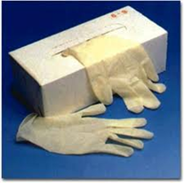 | ELDİVEN (Non Steril Eldiven)  - Ürünün uzunluğu 240 mm olmalıdır.  - 1 kutuda 100 adet eldiven içermelidir.  - Eldivenler S – M – L ölçülerinde olmalıdır.
3 | 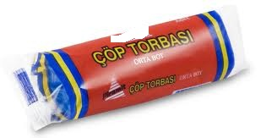 | ÇÖP POŞETİ (Battal boy)  - Koli içi adedi 50 rulo.  - Her rulo 10 yapraklı, 300 gr  - MAVİ RENKLERDE, endüstriyelçöppoşeti  - 75x90 ölçülerinde olmalı  - Çift kat kalınlığı 49(+-2)mic olmalı
4 | 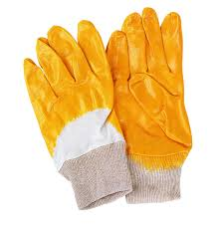 | ELDİVEN ( İŞ – İnşaat eldiveni)  - Pakette 12 adet olmalıdır.  - İş eldiveni örme pamuk/SARI polyester astarlı olmalıdır.  - İş eldiveni kauçuk kaplama olmalıdır.  - İş eldiveni eli kavrayan ve yormayan özellikte, ergonomik olmalıdır.  - İş eldiveni aşınma, sürtünme, delinmeye karşı üst seviyede dirençli olmalıdır.
5 |  | KAĞIT HAVLU (Z TİPİ HAVLU) (DİSPENSER HAVLU)  - Paketler 200 adet olmalıdır.  - Kolilerde 12 paket olmalıdır.  - Z peçeteler 2 katlı olmalıdır.  - %100 selülozdan imal edilmiş olacaktır.  - Emici özelliği yüksek olacaktır.  - Çift katlı ve suya dayanıklı olacaktır.  - Yapraklar Z biçiminde katlı bir şekilde pakette olacaktır.  - Orijinal ambalajında, her pakette 200 yaprak olmalıdır.  - Eni 24 cm ±%5, boyu 24 cm ±%5 olacaktır.  - ISO-9001-2008 kalite sistem yönetimi belgesi
6 |  | KÂĞIT HAVLU  - 12’Lİ PAKETLER OLMALIDIR.  - Her ruloda 90±2 yaprak,  - %100 selülozdan imal edilmiş olmalıdır.  - Rulo eni 23±0.5cm, yaprak boyu yarım yapraklı olmalıdır  - Çift katlı ve suya dayanıklı olmalıdır.  - 23 gr/mt olmalı
7 | 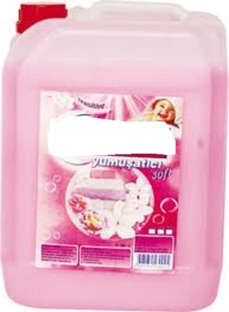 | ÇAMAŞIR YUMUŞATICILARI  - 5 LT lik bidonlarda olmalıdır.  - Parfüm içermeli, her türlü kumaşta hoş bir koku sağlamalı ve kokusu uzun süreli olmalıdır.  - Boya lekesi oluşturma olasılığına karşı boya içermemelidir. Köpük kesici özelliği olmalıdır.  - Alerjik reaksiyonlar, kullanım hatalarının neler olabileceği ve depolama özellikleri ve kullanım talimatları belirtilmelidir.  - Orijinal etiket üzerinde üretici firma adı, markası, ürün adı, kullanma talimatı, uyarıcı öneriler, son kullanma tarihi ile ilgili Türkçe yazılı bilgiler olmalıdır. Bu bilgiler orijinal etiket veya ambalaj üzerinde (Lamine baskı) olmalıdır. Sonradan yapıştırmalar kabul edilmeyecektir.  - Ürün 20-30 kg kg’lık bidonlar halinde olmalıdır.
8 | 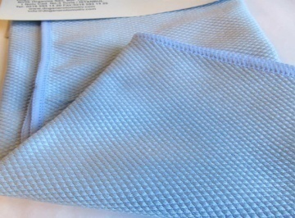 | DERİ TEMİZLİK BEZİ(AKILLI VEYA CAM TEMİZLİLK BEZİ)  - 5’Lİ paketlerde olmalıdır.  - 38*38 boyutunda olmalıdır.  - Mikrofiber Bezi  - İz , Hav Bırakmaz  - Ölçü : 45 x65 Cm
9 | 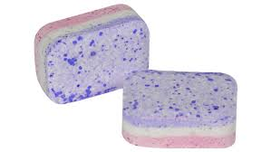 | BULAŞIK MAKİNESI TABLETİ  - HEPSİ BİRARADA ÖZELLİĞİNDE OLMALIDIR.  - 2Si birarada yada klasik özellikte olmamalıdır.  - Tabletler, asgari aşağıda sayılan dört özelliği içermelidir.  - Deterjan,  - 100 adetlik paket  - Parlatıcı, Tuz etkisi  - Cam koruyucu  - Tabletlerde halinde kutu içerisinde olacak  - Kaliteli tanınmış markalardan marketlerde buluna bilecek toplum tarafından kabul görmüş ürünlerden olmalı, sıradan basit ürünlerden olmamalı.
10 | 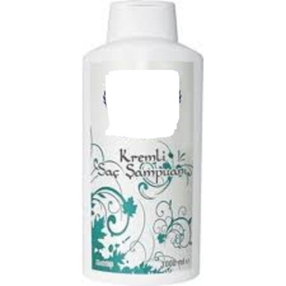 | BANYO ŞAMPUANI  - 750 ml (+/- 50) lık ambalajlı, güzel kokulu ve her türlü saç cinsine göre idarenin istediği özellikte olmalıdır.  - ISO-9001-2008 kalite sistem yönetimi belgesi olmalı  - TSEsi olmalı
11 |  | SAÇKREMİ  - 750 ml (+/- 50) lık ambalajlı, güzel kokulu ve her türlü saç cinsine göre idarenin istediği özellikte olmalıdır.  - ISO-9001-2008 kalite sistem yönetimi belgesi olmalı  - TSEsi olmalı
12 | 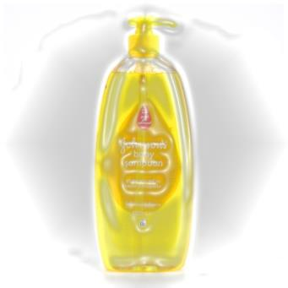 | BEBEK ŞAMPUANI  - 750 ml (+/- 50) lık ambalajlı, güzel kokulu ve her türlü saç cinsine göre idarenin istediği özellikte olmalıdır.  - ISO-9001-2008 kalite sistem yönetimi belgesi olmalı  - TSEsi olmalı
13 | 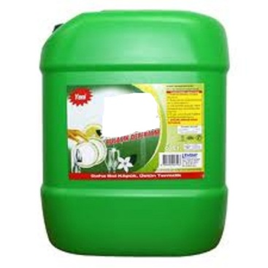 | BULAŞIK DETERJANI ELDE YIKAMA (SIVI)  - Ürün 5Ltlik(±2) bidonlarda olmalıdır.  - Kapakta emniyet pimi olmalıdır.  - Hoş kokulu olmalı çabuk köpürmelidir.  - Kurumuş zor lekeleri çıkarmalı ve yıkanan malzemelerde iz bırakmamalıdır.  - Eli tahriş etmemelidir.  - Koyu kıvamlı yeşil veya sarı renkli olmalıdır.  - İhale konusu satın alınacak malzemeler ISO-9001-2008 kalite sistem yönetimi belgesi, 14001-2004 ulusal çevre yönetimi sistemi standartı belgesi,18001-2007 iş sağlığı ve güvenliği yönetim sistemi belgesi,22005-2005 gıda güvenliği yönetim sistemi kalite belgesi sistemlerine uygun olarak 1nci kalitede üretilmiş olacaktır.  - Ürün Sağlık Bakanlığı üretim iznine sahip olmalıdır.  - Üçlü sorumluluk belgesi olmalıdır. (insan, çevre, güvenlik)  - Sağlık bakanlığı ilaç ve eczacılık genel müdürlüğü bildirimi olmalı  - İl sağlık müdürlüğü bildirimi olmalı  - iş yeri açma çalışma ruhsatı olmalı, TSE li olmalı  - Akredite edilmiş bir resmi kurumların birinden muayene deney raporu bulunmalıdır.
14 |  | Kadın Pedi  - Paketler 10’lu adetten oluşmalı.
15 | 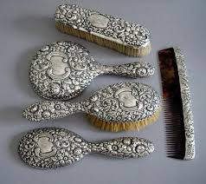 | TARAK  - Beş farklı taraktan tan oluşmalıdır.(saplı kalın, kalın, orta, bit, ince,)  - Bay ve bayanların kullanımına uygun olmalıdır
16 | 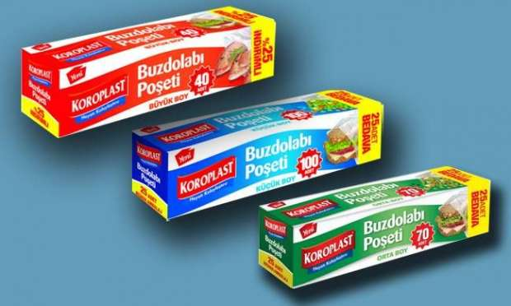 | BUZDOLABI POŞETİ  - Küçük, büyük, orta Boy  - Paketler 30 lu adetli olmalı  - Kaliteli tanınmış markalardan marketlerde buluna bilecek toplum tarafından kabul görmüş ürünlerden olmalı, sıradan basit ürünlerden olmamalı  - Hangi boy olacağına kuruluş karar verecek
17 |  | YAĞLI PİŞİRME KÂĞIDI  - Genişlik 8 metre olmalıdır.  - Kaliteli tanınmış markalardan marketlerde buluna bilecek toplum tarafından kabul görmüş ürünlerden olmalı, sıradan basit ürünlerden olmamalı
18 |  | STREC FİLM  - GENİŞLİK 15 METRE OLMALIDIR.  - Kaliteli tanınmış markalardan marketlerde buluna bilecek toplum tarafından kabul görmüş ürünlerden olmalı, sıradan basit ürünlerden olmamalı
19 | 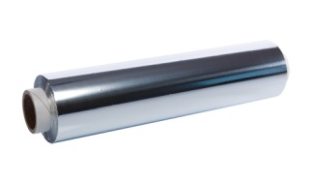 | ALÜMİNYUM FOLYO  - 10 METRE UZUNLUKTA OLMALIDIR.  - KUTUDA OLMALIDIR.  - Kaliteli tanınmış markalardan marketlerde buluna bilecek toplum tarafından kabul görmüş ürünlerden olmalı, sıradan basit ürünlerden olmamalı
20 |  | NUMUNE POŞETİ  - 1000 lik Paketler olmalıdır.  - 16x20 cm ebatlarında olmalıdır.  - Kilitli özelikte olmalır.  - Kaliteli tanınmış markalardan marketlerde buluna bilecek toplum tarafından kabul görmüş ürünlerden olmalı, sıradan basit ürünlerden olmamalı
21 |  | ÇÖP POŞETİ (KÜÇÜK BOY)  - Koli içi adedi 50 rulo.  - Her rulo 10 yapraklı, 80 gr  - MAVİ RENKLERDE, standart çöp poşeti  - 65x80 ve 55x60 ölçülerinde olmalı  - Çift kat kalınlığı 17 mic olmalı  - ISO-9001-2008 kalite sistem yönetimi belgesi
22 |  | DİŞ FIRÇASI  - Ulusal Markalardan olmalıdır.  - 12 li paketlerden oluşmalıdır.  - Diş fırçası ağzın tüm bölgelerine ulaşabilmelidir.  - Orta sertlikte kıl yapısına sahip, kılları yuvarlatılmış diş fırçası olmalıdır.  - Düz saplı, düz yüzeyli, yuvarlak uçlu, naylon kıllı diş fırçası olmalıdır.  - Kaliteli tanınmış markalardan marketlerde buluna bilecek toplum tarafından kabul görmüş ürünlerden olmalı, sıradan basit ürünlerden olmamalı
23 | 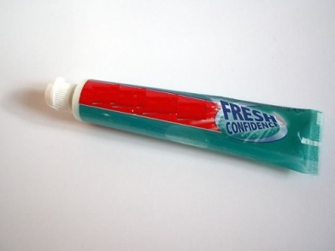 | DİŞ MACUNU  - 12 Lİ PAKETLERDEN OLUŞMALIDIR.  - ULUSAL MARKALARDAN OLMALIDIR.  - Fluoridli diş macunları olmalıdır.  - 50 ML. olmalıdır.  - Kaliteli tanınmış markalardan marketlerde buluna bilecek toplum tarafından kabul görmüş ürünlerden olmalı, sıradan basit ürünlerden olmamalı
24 |  | KLOZET KOKU GİDERİCİ  - Klozete plastik aparatı ile bağlanacak suyla temas ettiğinde parfüm esanslı olacak  - 2 Lİ PAKET,10 LU SET OLACAK
25 |  | VİLEDA SETİ  Pedallı olacaktır.  1 adet yedek mop da bulunmalıdır.  Kaliteli tanınmış markalardan marketlerde buluna bilecek toplum tarafından kabul görmüş ürünlerden olmalı, sıradan basit ürünlerden olmamalı
26 | 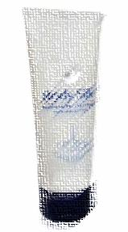 | NEMLENDİRİCİ KREM  50 ml(±100) orijinal ambalajında olacak  El ve yüz kullanımına uygun olmalıdır.
27 |  | BEBEK BEZİ  - 44 ADETLİK PAKETLER OLMALIDIR.  - Cildi tahriş etmemeli  - Piyasada tanınan ve genel kabul görmüş markalardan olacak.  - HANGİ KİLO ARALIĞINDA ALINACAĞINA İDARE KARAR VERECEKTİR.
28 | 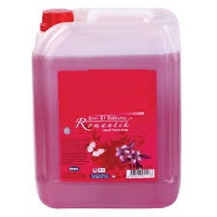 | SIVI EL SABUNU  - 5 LT LİK BİDONLARDA OLMALIDIR.  - ULUSAL MARKALARDAN OLMALIDIR.  - Yoğunluğu:1.05 (+/-0.05), pH değeri 5-7 arasında olmalı ve gliserin içermelidir.  - Parfüm içermeli, kullanımda hoş bir koku bırakmalı.  - Kolay köpürmeli ve kolay durulanabilmelidir. Cildi kurutmamalı, tahriş etmemeli, irritasyon ve alerji yapmamalıdır.  - Temizleme özelliğinde çok iyi performans göstermelidir  - İhale konusu satın alınacak malzemeler ISO-9001-2008 kalite sistem yönetimi belgesi ,14001-2004 ulusal çevre yönetimi sistemi standartı belgesi,18001-2007 iş sağlığı ve güvenliği yönetim sistemi belgesi,22005-2005 gıda güvenliği yönetim sistemi kalite belgesi sistemlerine uygun olarak 1nci kalitede üretilmiş olacaktır.
29 |  | KOLANYA  - 80 derece limon esanslı, etil alkol içerebilir.  - 400 ML OLMALIDIR.  - Ulusal markalardan olmalıdır.  - Hipoalerjenik ve antibakteriyel özelliğe sahip, elde iz ve artık bırakmayan, tamamen uçucuözellikte olmalıdır.  - Etil alkolden üretildiği analiz sertifikasıyla belgelenmelidir.  - Sağlık bakanlığı ilaç ve eczacılık genel müdürlüğü bildirimi bulunmalı, bildirimde bulunan firma ile etiketteki üretici firma aynı olmalıdır.  - Etil alkolden üretildiği analiz sertifikasıyla belgelenmelidir.  - Sağlık bakanlığı ilaç ve eczacılık genel müdürlüğü bildirimi bulunmalı, bildirimde bulunan firma ile etiketteki üretici firma aynı olmalıdır.
30 | 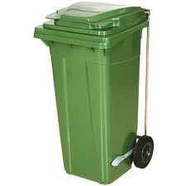 | PLASTİK ÇÖP KONTEYNIRI  - Konteynerler paslanmaz, koku yapmaz, kolay temizleme özelliğine sahip, güneş ısısından, Alkol, Maya, Sirke, Asit, Amonyak v.s. aşındırıcı kimyasal maddelerden etkilenmez özelliktedir.  - Konteynerler şok etkilere dayanıklıdır ve şok etkisinde hiçbir deformasyon ölçü ve diğer özelliklerinde değişiklik olmamaktadır.  - Konteynerin gövdeleri güneşe, hava şartlarına karşı dayanıklıdır.  Konteynerler üzerindeki tekerler 200mm çapında olmalı.  - Tekerlerin 120 LT. KAPASİTELİ KONTEYNERLERDE TAŞIMA GÜCÜ EN AZ 60 KG OLMALIDIR.  Konteynerlerin et kalınlığı 3,4 mm (+/- 0,5 mm).  - Konteynerlere kurumun istediği özellik ve şartlarda, serigraf baskı veya sıcak baskı ile yazı yazılmaktadır.
31
32 | 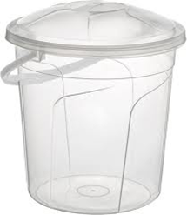 | BANYO SU KOVASI  - Banyo kovası orta sert plastik malzemeden, kapaklı ve kulpsuz olmalıdır.  - Değişik boy ve ebatlarda, yaklaşık 20 lt’lik (± 2) kapasiteli olmalıdır.  - Plastik malzeme sağlığa ve çevreye zararlı madde içermemelidir
33 | 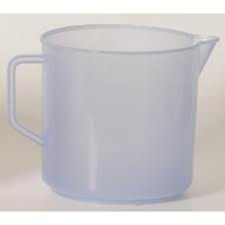 | Maşrapa  - Banyo kullanılmak üzere sert plastik malzemeden yapılmış olmalı dairesel hamam tası olmalı,  - Silindirik tuvalet taslarıyla karıştırılmamalı.
34 | 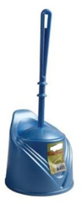 | FIRÇA TAKIMI (Tuvalet)  - Tuvalet fırçası yuvarlak, plastik kıllı olacaktır.  - Mutlaka plastik muhafazalı olacaktır.  - Dayanıklı malzemeden yapılmış olacaktır.  - Başlığı sabit olmalıdır.
35 |  | VİLEDA BEZİ  - Kaliteli tanınmış markalardan marketlerde buluna bilecek toplum tarafından kabul görmüş ürünlerden olmalı, sıradan basit ürünlerden olmamalı
36 | 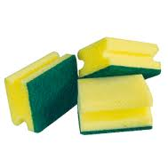 | BULAŞIK SÜNGERİ  - Bulaşık süngeri oluklu olacaktır.  - Fiberli olacaktır.5 lİ paketlerde olacaktır.  - Ortalama 4,5x 9 ± 1 cm ebadında olacaktır.  - Kaliteli malzemeden imal edilmiş olacak, kolay deforme olmayacaktır.
37 | 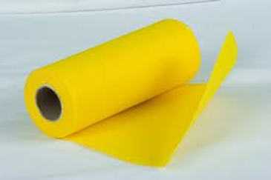 | TEMİZLİK MUTFAK BEZİ(sarı bez)  - Toz bezi leke tutmayan, kiri barındırmayan, kolay temizlenebilen özellikte olacaktır.  - Toz bezi dayanıklı, mikro gözenekli olmalıdır  - Toz bezi yüzeylerde toz ve hav bırakmayan özellikte olacaktır.  - Ürün 3-5-10 lu paketlerde olmalı ve her bir ürün ebadı 36x40 +- 2 cm olmalıdır
38 |  | ÇAMAŞIR MAKİNASI İÇİN MATİK DETERJAN ( TOZ DETERJAN)  - 10 KG LIK AMBALAJLARDA OLMALIDIR.  - Piyasada tanınmış, halk tarafından kabul görmüş markalardan olmalı  - Sanayi tipi veya ev tipi otomatik çamaşır makinelerinde kullanılmak üzere hazırlanmış, az köpüren (köpüğü kontrollü), makinede her ısı derecesinde, her su sertliğinde çözünebilir nitelikte ve en iyi sonucu verecek şekilde hazırlanmış olmalıdır.  - 30 C den itibaren en yağlı ve inatçı lekelere etkili olmalıdır.  - Yüksek ağartıcı gücü ile beyaz çamaşırlarda düşük sıcaklıklarda bile lekesiz temizlik ve beyazlık sağlamalıdır.  - Yağ, nişasta, protein, kan ve benzeri lekelere karşı biyolojik güç içermeli, her türlü tekstil ürününde kullanılmalıdır.  - 60 derecedeki yıkamalarda en iyi sonucu vermelidir.  - Renkli ve beyaz çamaşırlarda rahatça kullanılabilmelidir. Köpük ayarı olmalıdır.  - Ürün ambalajı beyaz poliüretan torba olmalı, hoş kokulu ve parfüm içermelidir.  - Orijinal etiket üzerinde üretici firma adı, markası, ürün adı, kullanma talimatı, uyarıcı öneriler, son kullanma tarihi, ile ilgili Türkçe yazılı bilgiler olmalıdır. Bu bilgiler orijinal etiket veya ambalaj üzerinde (Lamine baskı) olmalıdır. SONRADAN YAPIŞTIRMALAR KABUL EDİLMEYECEKTİR.  - % ANYONİK AKTİF MADDE 4,0-5,0, %TOPLAM AKTİK MADDE 8,0-9,0, PH DEĞERI: 10,0-11,0, KÖPÜK TESTİ 2,5-4,5 cm olmalı  - İstendiğinde eğitim ve bilgi aktarımı firma yetkilisince sağlanmalıdır.  - İhale konusu satın alınacak malzemeler ISO-9001-2008 kalite sistem yönetimi belgesi ,14001-2004 ulusal çevre yönetimi sistemi standartı belgesi,18001-2007 iş sağlığı ve güvenliği yönetim sistemi belgesi,22005-2005 gıda güvenliği yönetim sistemi kalite belgesi sistemlerine uygun olarak 1nci kalitede üretilmiş olacaktır.  - Ürün Sağlık Bakanlığı üretim iznine sahip olmalıdır.  - Ürünün kullanıcılar için hazırlanmış genel bilgi formu olmalıdır  - Ürünün AB Direktifleri 2001/58/EC yönetmeliği yasasına uygun olarak hazırlanmış 16 maddelik ürün Güvenlik Veri formu olmalıdır.
39 |  | ULTRA YOĞUN ÇAMAŞIR SUYU  - Ürün 3,5 KG ambalajlarda olacaktır.  - Ürün toksik ve zararlı uçucu madde içermeyecektir.  - Ürünün kullanılan malzemeler üzerinde aşındırıcı, matlaştırıcı etkisi olmayacaktır.  - Ürünün cilt, göz ve solunum yollarına irritan etkisi olmayacaktır.  - Ürün ıslanmasında sakınca olmayan her türlü yüzeyde (yer, duvar, masa, her türlü cihaz yüzeyleri) kullanıma uygun olacaktır.  - Ürün uygulamayla geride hoş bir koku bırakmalıdır.  - Ürünün içeriğinde bulunan yüzey aktif maddeleri biyolojik olarak doğada parçalanabilmelidir.  - İhale konusu satın alınacak malzemeler ISO-9001-2008 kalite sistem yönetimi belgesi ,14001-2004 ulusal çevre yönetimi sistemi standartı belgesi,18001-2007 iş sağlığı ve güvenliği yönetim sistemi belgesi,22005-2005 gıda güvenliği yönetim sistemi kalite belgesi sistemlerine uygun olarak 1nci kalitede üretilmiş olacaktır.  - Ürün Sağlık Bakanlığı üretim iznine sahip olmalıdır.  - Ürünün kullanıcılar için hazırlanmış genel bilgi formu olmalıdır
40 |  | YAĞ ÇÖZ (MUTFAK İÇİN)  - 1000 ML AMBALAJLARDA OLMALIDIR  - İhale konusu satın alınacak malzemeler ISO-9001-2008 kalite sistem yönetimi belgesi, 14001-2004 ulusal çevre yönetimi sistemi standartı belgesi,18001-2007 iş sağlığı ve güvenliği yönetim sistemi belgesi,22005-2005 gıda güvenliği yönetim sistemi kalite belgesi sistemlerine uygun olarak 1nci kalitede üretilmiş olacaktır. Ürün Sağlık Bakanlığı üretim iznine sahip olmalıdır  - Ürünün kullanıcılar için hazırlanmış genel bilgi formu olmalıdır  - Ürünün AB Direktifleri 2001/58/EC yönetmeliği yasasına uygun olarak hazırlanmış 16 maddelik ürün Güvenlik Veri formu olmalıdır.  - Üçlü sorumluluk belgesi olmalıdır. (insan, çevre, güvenlik),Çed raporu olmalı  - Msds hazırlayıcı sertifikası bulunmalı  - Sağlık bakanlığı ilaç ve eczacılık genel müdürlüğü bildirimi olmalı  - İl sağlık müdürlüğü bildirimi olmalı  - iş yeri açma çalışma ruhsatı olmalı  - TSE Lİ OLMALI
41 |  | SIVI SABUNLUK  - 1000 ml olacak  - Sağlam olmalıdır.  - Kapaklı olmalıdır. Özel kilit sistemine sahiptir.  - Kesinlikle sızdırmamalıdır.  - Değişim garantili olacaktır.
42 | 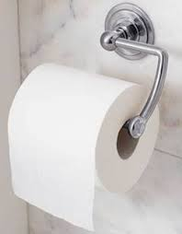 | TUVALET KAĞIDI  - Çift katlı ,% 100 Selülozdan imal edilmiş olmalı.  - Yaprak adedi 180+- arasında olmalıdır.  - Yaprak boyutu 125 x 100 mm olmalıdır.  - Rulo uzunluğu 22-25mt arasında olmalıdır.  - Bir rulonun ortalama ağırlığı 76-80 gr arasında olmalıdır.  - 6’li paketler halinde olmalıdır.  - Beyaz, parfümsüz, sağlığa zararlı yabancı maddeler içermemelidir  ISO-9001-2008 kalite sistem yönetimi belgesi
43 |  | CAMSİL  - 750 ML OLMALI  - Cam Sil Matik iç ve dış camlar, kapı, pencere, vitrin, mutfak tezgâhı ve dolapları, banyo aynası, duşa kabin, fayans, porselen, seramik, cam yemek masası, buzdolabı, fırın ve mikrodalga fırın gibi ev aletlerinin cam yüzeylerinde, araba ayna ve camları gibi cam ve parlak yüzeylerde kullanılabilir OLMALI
44 | 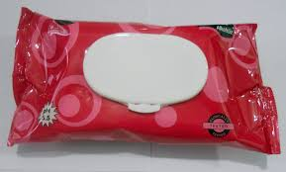 | ISLAK MENDiL  •24 lük koli halinde olacaktır. Her bir paket 72 li olacaktır.  •PARABEN, ALKOL, PHENOXYETHANOL İÇERMEZ, hipoalerjenik olmalı.  • Ultra emici yapısıyla mükemmel temizlik sağlamalı.  • İçeriğindeki Aloe Vera ile pişiğin nedenlerini engellemeye yardımcı olmalı.  • Kalın yapısıyla hijyenik kullanım için uygun olmalı.
45 | 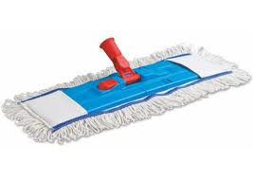 | MOB BEZİ ORTA (Mikrofiberli paspas )  - 50 cm bez takma aparatı  - Bağcıklı ve cepli moplar ile kullanılabilir olmalıdır.  - Kaç cm uzunluğunda olacağına idare karar verecek
46 |  | BULAŞIK SÜNGERİ  - PAKET 5 ER ADETLİ OLACAK  - OLUKLU OLACAK
47 |  | BULAŞIK TELİ  - 6 PAKETLERDE OLACA  - GÖRSELDEK ÜRÜN OLACAK  - İADE GARANTİLİ OLACAK
48 |  | ÇAMAŞIR SUYU KATKILI SPREY  - 1000 ml  - LEKE VE KİR ÇIKARICI ÖZELLİKTE OLACAK.  - Sprey olacak  - Çamaşır suyu katkılı olacak
49 |  | TIRNAK MAKASI  - Büyük ve Küçük boy ayak /el tırnak makası  - İKİLİ SET HALİNDE OLMALIDIR.
50 |  | KARTUŞ SİR AĞDA  - 100 ML OLMALI  - PUDRALI
51 |  | CİF  - 750ML OLMALI  - AMONYAKLI KREM TEMİZLEYİCİ
52 |  | ODA PARFÜMÜ  - 500 ML OLMALIDIR  - 3 TEN FZLAAKOKU SECNEĞİ OLMALIDIR.  - ULUSAL MARALARDAN OLMALIDIR.  - TSE VE İLGİLİLİ ULUSAL ANDARLARA SAHİP OLMALIDIR.

NOT: ÜRÜNLER ENFAZLA ÜÇ AY İÇİNDE ÜRETİLMİŞ OLMALIDIR. SON KULLANMA TARİHİ YAKIN OLAN ÜRÜNLER TESLİM EDİLMİYECEKTİR. SONRADAN FARK EDİLEN ÜRÜNLER İLGİLİ FİRMAYA DEĞİŞİM İÇİN İADE EDİLECEKTİR. İHALEYİ ALAN FİRMA ÜRÜNÜ ORJİNALİ İLE DEĞİŞİMİ KABUL EDİP TAAHHÜT EDER.
…/02/2021
NOT: Fiyatlar KDV HARİÇ olarak verilecektir.
FİRMA
Kaşe,İmza

